Тема. Перший раз в перший клас
Мета. Познайомити першокласників із поняттями «школа», «клас». Розповісти про правила поведінки учнів у школі, дати перше уявлення про правила для учнів. Сприяти формуванню у дітей позитивної мотивації навчання ,
учнівської активності, дисциплінованості.
Актуалізувати знання, отримані раніше ( знання казок , уміння розгадувати загадки). Вчити робити узагальнення та висновки.
Виховувати бажання навчатись, дружити, а також комунікативні якості.

Обладнання. Мультимедійний проектор, екран, різнокольорові дитячі
долоньки з паперу, шаблони зірочок, каравай.

Очікувані результати. Розуміння учнями, що вони вже школярі; уміння
слухати, бути активними. Формування навичок
рефлексії.

(«Здравствуй, школа» відео)

Вчитель: Добрий день, мої любі діти!
Ви прийшли нині в перший клас.
Вчитись будете і радіти,
І рости кожен день і час.
Школа двері для вас відчинила
І запрошує вчитись вас.
Бо знання – це велика сила!
Тож навчайтеся! В добрий час!

Шапокляк: Чому це ви тут усі зібралися? Та й ще такі гарні! І чому так багато квітів? (Звертається до вчительки). Гей, громадяночко! Може ви знаєте, що тут за свято? І хто ви така?

Вчитель:По-перше, добрий день, шановна! По-друге, я вчителька і звати мене Вікторія Петрівна. А ви, якщо я не помиляюсь, пані Шапокляк?
Шапокляк: Так, це я.

Вчитель: Сьогодні для наших любих діток пролунав перший дзвінок, який покликав їхна перший у житті шкільний урок. Ми разом переступили поріг Країни Знань. Усі жителі цієї країни носять почесне звання – учень, школяр.
(Звертання до дітей)Сьогодні із звичайних хлопчиків і дівчаток ви перетворились на учнів, школярів. Я вітаю вас та ваших батьків із цією визначною подією.

Учень: Зібрались дружно ми на свято
Сьогодні в цей прекрасний час,
Щоб всім удачі побажати,
І запросить у перший клас.

Учень: Багато доброго, нового
Життя відкриє ще для нас.
Як перша сходинка до нього
Для всіх нас буде перший клас.

Учень: І тата й мами нам бажають
Доріг щасливих і дзвінких.
І школа радо нас вітає –
Першокласників таких!

Шапокляк:Ой, я ж забула чого сюди прийшла! Телеграми Вам принесла. Та просто так не віддам. Не впевнена я, що ви готові до навчання в школі. Хочу перевірити чи гарно ви знаєте своїх друзів!

ІІ. Гра «Від кого телеграма».

1. Дуже хотілося б потрапити до вас на урок, але соромлюся своєї зовнішності. (Гидке каченя)
2. Терміново викликали лікувати звірів в Африку. Не встигну повернутися, щоб привітати вас із святом. (Лікар Айболить)
3. Не приїду, не можу знайти свій золотий ключик. (Буратіно)
4. Збирався до вас у гості та зламався пропелер. (Карлсон)
5. Прибути на свято не можу – об’ївся меду. (Вінні Пух)

Шапокляк: Оце так…Ви такі розумні, діти! Вікторія Петрівна, дорогенька, дозвольте мені вчитися у вас з дітками
Вчителька: Я навіть не знаю, пані. Хіба що, як відгадаєш наші загадки… Вчителька: Я думаю, що діти захочуть вам допомогти, якщо виникнуть проблеми. Правда?

ІІІ. Загадки.

У носатого Івана,
Одежина дерев’яна.
Він у чистім полі ходить
І по ньому носом водить.
Не стрижений, не чесаний –
Гострим ножем затесаний. (Олівець)

Біла грядка – Чорні зернятка.
Посіяла по порядку – Та й маю загадку.
Хто зернятка знає, Той відгадає. (Аркуш, літери)

Кулька крутиться, працює,
А з-під кульки – рідина.
Швидко літеру малює
На папері – ось вона. (Ручка)

Дуже я потрібна всім –
І дорослим, і малим.
Всіх я розуму учу,
А сама завжди мовчу. (Книга)

Великий будинок у місті стоїть,
Та завжди, як вулик бджолиний, шумить.
Як чаша, він повний знаннями,
Ласкавий будинок цей з нами. (Школа)

Вересень, жовтень, листопад.
Довгий день іде на спад.
Дзвоник до школи усіх скликає…
Коли це буває?

Шапокляк: Фух…Ну все! Посунься, малий! Тепер я тут сидітиму!

Вчителька: О ні, шановна Шапокляк! Я бачу, що вам ще рано до першого класу
Шапокляк: Оце так. То пізно, то рано. Але, Вікторія Петрівна, я дуже хочу вчитися. (Плаче).
Вчителька: Добре. Ми тобі допоможемо. Але дещо тобі треба засвоїти…
Шапокляк: Спасибі. З чого ж почнемо? З математики? З фізкультури?
Вчителька: З етики!
Шапокляк: З чого?
ІV.Вчителька: З вивчення правил поведінки. Слухайте і запам’ятовуйте:
Заходить вчитель – треба встать.
Коли дозволить, тихо сядь.
Спитати хочеш – не шуми,
А тільки руку підніми.
У школі парту бережи,
І на парті не лежи.
Щоб урок пройшов немарно,
Треба сісти рівно, гарно.
Не базікай на уроках,
Як папуга чи сорока.
Шапокляк: О, ці правила мені до вподоби. Я їх буду завжди виконувати.
Вчителька: Діти, ви вже знаєте, що звертаючись один до одного, виховані люди говорять чарівні слова: спасибі, дякую тощо. Зараз пані Шапокляк буде звертатися до вас з різними проханнями, але ви виконуйте їх лише тоді, коли почуєте чарівне слово «будь ласка».
Шапокляк: Встаньте, будь ласка.
Поплескайте в долоні.
Поплескайте в долоні, будь ласка.
Посміхніться один одному, будь ласка.
Підніміть ліву ногу.
Пострибайте на лівій нозі, будь ласка.
Порухайте вухами. Тощо.
Вчителька: Молодці. Пані Шапокляк, я думаю, що вам цікаво буде вчитися з нашими дітками., ви готові?
Шапокляк: Ні, не готова. Мені не вистачає найголовнішого.
Вчителька: Чого найголовнішого?
Шапокляк: Здогадайтеся самі:
Новий дім несу на спині.
Що за дім, хто скаже нині?
А живуть у домі тому
Книги, ручки та альбоми.
Діти: Портфель (ранець, рюкзак).
Вчителька: А про те, що покласти в рюкзак подумали, добродійко?
Шапокляк: Що покласти? Цукерку, парасольку, криску Лариску…

V.Вибери предмети, які ти візьмеш до школи.
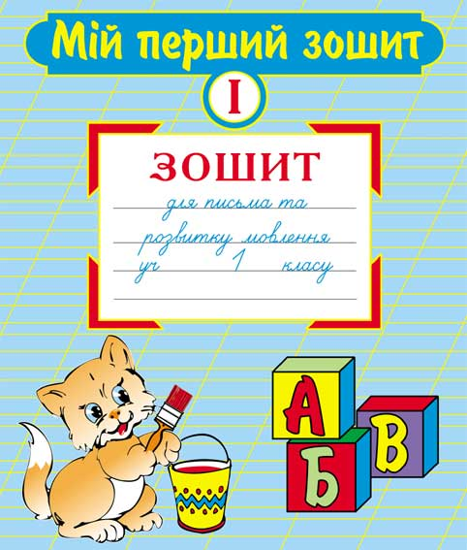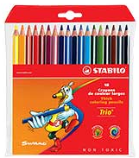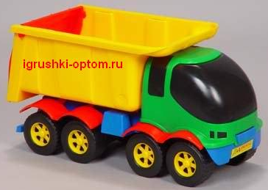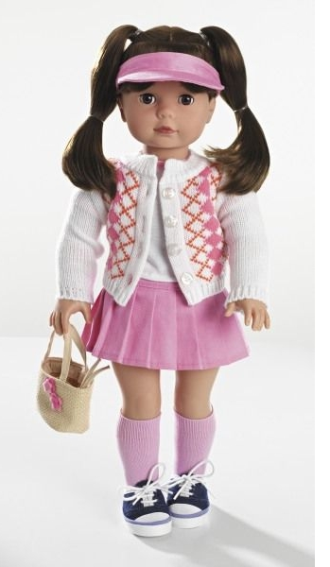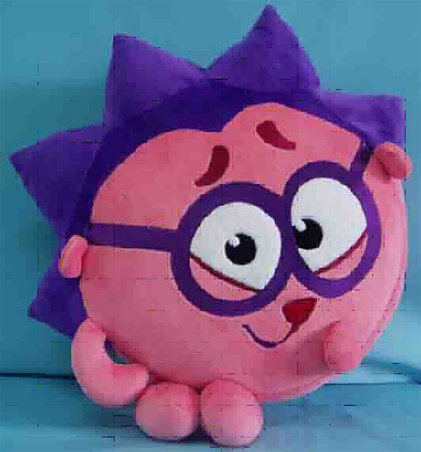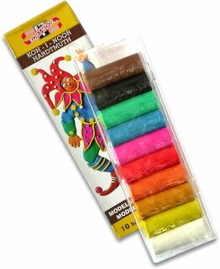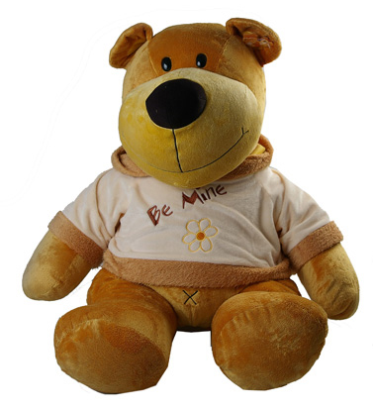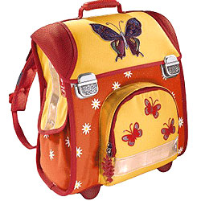

.А чому вас будуть навчати у школі?

(«Чему учат в школе» відео з фотографіями дітей на підготовчих заняттях)

VI.«Поетична хвилинка».
Вчителька:А зараз ми вивчимо на пам'ять свій перший віршик у школі.

Ми прийшли до школи… (вчитись)
Всі бажаєм … (подружитись).
Дружба в праці …(допоможе)
Все зробити разом… (зможем).

(Колективна робота «Чарівна квітка» з долоньок дітей з їхніми іменами,
а батьки пишуть побажання своїй дитині на зірочках, які потім прикріплюють навколо квітки).
- Ось і народилася чарівна квітка-наша шкільна родина і навколо неї запалало стільки зірочок. І я вірю, що з кожним днем їх сяйво буде ставати яскравішим, тому що наші діти будуть набиратися знань та умінь.

У нас немає «Ти».
У нас немає «Я».
Ми-єдиний клас.
Ми-одна сім’я. (заучування вірша напам’ять)

VII. Клятви.

Клятва учителя

Клянусь, не шкодуючи часу і сил, вести учнів по нелегкому, але цікавому шляху знань.
Клянусь зробити все, що у моїх силах для того, щоб цей шлях був сповнений дивовижних відкриттів і радісних перемог.
Клянусь відразу приходити на допомогу кожному, хто її буде потребувати.
Клянусь, що жодний день, який проведуть діти у школі, не пройде марно.

Клятва учнів
діти в кінці фрази хором говорять: «Клянемось!».

Завжди приходити в клас на урок
До того, як прокинеться в школі дзвінок –
Клянетесь?
Під час уроку дружно й активно
Працювати. Учити усе, що потрібно –
Клянетесь?
Речі удома не забувати.
Старанно учитись читати й писати –
Клянетесь?
Друзями добрими, вірними стати,
Товаришам завжди допомагати –
Клянетесь?
А лінь, неохайність, підказки, брехню
Не пустите в клас ні за яку ціну –
Клянетесь?

Клятва батьків
(На місці крапок робити довгу паузу).
Ніколи не заходити у школу…
Більше десяти разів на тиждень.
Ніколи не дивитися щоденники своїх дітей…
У поганому настрої.
Ніколи не ходити на батьківські збори…
Без привітної посмішки.
Сварити своїх дітей…
Тільки у крайніх випадках.
Виконувати за дітей домашнє завдання…
Не будемо!

VІII. Вручення підручників

В школу йдуть всі недарма,
Вчення-світ, невчення-тьма.
Всі прийшли знання здобути,
Хочуть грамотними бути.
Знання дітям необхідні,
і в житті вони потрібні.
Ну, а книжка всіх навчить,
Як у світі треба жить!
Ось і настала хвилююча мить-
Кожен свої книжки заберіть.

-В одній із цих книжок ви знайдете чарівний листочок з побажаннями, який буде допомагати вам у навчанні.

IХ. Завдання додому

«Дерево знань».
Про що ви б хотіли дізнатися у школі, чому навчитися? Уявіть собі дерево, на якому замість листочків – знання, намалюйте це дерево.
X Підсумок уроку:
Вчитель. Любі діти! А що цікавого очікує ва школі? (Діти відповідають).
Сьогодні святковий день. 1 вересня — день народження нашого 1
класу. У школі з'явився новий клас — нова шкільна родина.

